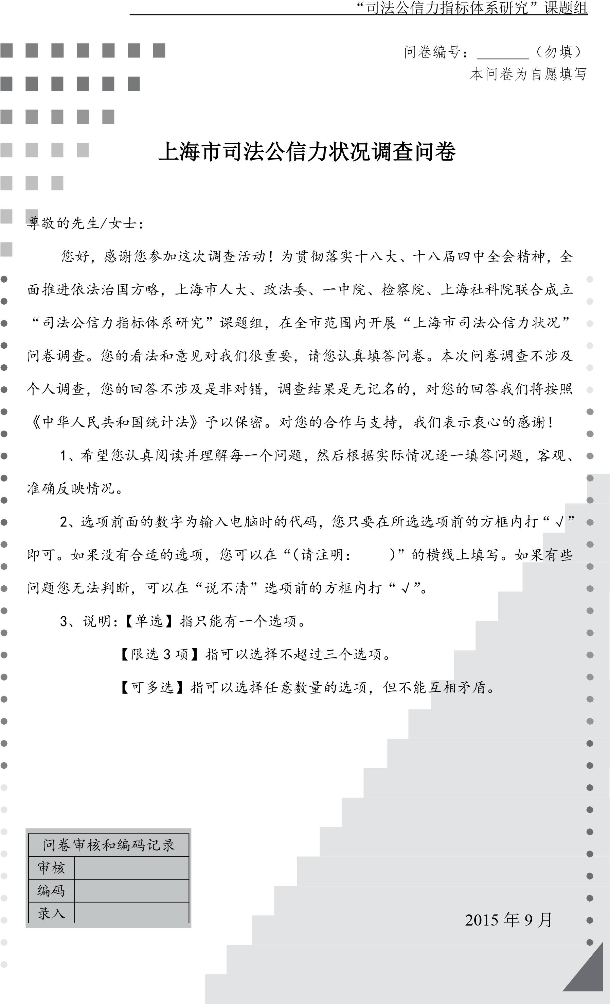

第一部分 背景资料
A1、您的性别：【单选】 □①男 □②女
A2、您的年龄： （周岁）
A3、您的受教育程度：【单选】
□①初中及以下 □②高中、中职与技校 □③大专
□④本科 □⑤硕士及以上
A4、您的政治面貌：【单选】
□①中共党员 □②共青团员 □③民主党派 □④群众
A5、您的职业或身份：【单选】
□①党政、事业和社会团体负责人 | □⑧商业或服务业员工
□②企业中高层管理人员 | □⑨工人
□③私营企业主 | □⑩农民
□④专业技术人员（科研工作者、教师、医生、会计、工程技术人员等具有技术职称） | □11○办事人员（党政机关、事业单位、企业基层管理人员和非专业性办事人员）
□⑤个体工商户 | □○12学生
□⑥下岗失业人员或无业者 | □○13离退休人员
□⑦军人 | □○14其他（请注明：________）
A6、您的户籍：【单选】
□①上海户籍 □②上海居住证 □③其他
A7、上个月，您收入大致是（包括工资、奖金、补贴、分红、股息、经营性纯收入、银行利息、馈赠等在内的所有收入）：【单选】
□①2020元及以下 | □②2021～5451元 | □③5452～6698元
□④6699～8000元 | □⑤8001元以上

第二部分 一中院司法公信力
请注意：以下是对上海市第一中级人民法院（简称一中院）司法公信力进行调查
B1、您有没有以当事人或代理人身份参加过法院的诉讼：【单选】
□①有 □②没有
╚您以当事人或代理人身份参加了哪种诉讼：【可多选】
□①民事诉讼 □②刑事诉讼 □③行政诉讼 B2、您对上海一中院在司法公正方面的认同程度是：【每行单选】
司 法 公 正 | 非常认同 | 比较认同 | 一般 | 不太认同 | 很不认同 | 不了解
1.依法受理的案件得到立案 | □⑤ | □④ | □③ | □② | □① | □⑨
2.当事人或代理人陈述、答辩权利得到保障 | □⑤ | □④ | □③ | □② | □① | □⑨
3.在审判执行过程中，法官对当事人不带有偏见 | □⑤ | □④ | □③ | □② | □① | □⑨
4.法律判决文书有充分的证据基础，举证、质证得到保证 | □⑤ | □④ | □③ | □② | □① | □⑨
5.法院判决文书中法律理由合理、合法 | □⑤ | □④ | □③ | □② | □① | □⑨
6.判决结果合法公正 | □⑤ | □④ | □③ | □② | □① | □⑨
7.在法律规定的范围内，法官的判决裁量比较适当 | □⑤ | □④ | □③ | □② | □① | □⑨
8.调解自愿合法 | □⑤ | □④ | □③ | □② | □① | □⑨
9.判决调解得到有效执行 | □⑤ | □④ | □③ | □② | □① | □⑨
10.刑事审判中非法证据得到有效排除 | □⑤ | □④ | □③ | □② | □① | □⑨
B3、您对上海一中院在司法效率方面的认同程度是：【每行单选】
司 法 效 率 | 非常认同 | 比较认同 | 一般 | 不太认同 | 很不认同 | 不了解
1.在法定期限内，法院依法受理案件 | □⑤ | □④ | □③ | □② | □① | □⑨
2.法院采用电子送达、远程送达方式（如短信、Email 等），将案件信息通知到当事人或代理人 | □⑤ | □④ | □③ | □② | □① | □⑨
3.案件审理进度较快 | □⑤ | □④ | □③ | □② | □① | □⑨
4.案件执行及时、迅速，执行效率高 | □⑤ | □④ | □③ | □② | □① | □⑨
5.法院委托其他调解机构的诉前调解效果较好 | □⑤ | □④ | □③ | □② | □① | □⑨
6.法院庭审及时，不拖沓，很少有重复开庭现象 | □⑤ | □④ | □③ | □② | □① | □⑨
7.法院注重庭审判决，很少有“久调不决”，“只调解、不判决”现象 | □⑤ | □④ | □③ | □② | □① | □⑨
B4、您对上海一中院在司法透明方面的认同程度是：【每行单选】
司 法 透 明 度 | 非常认同 | 比较认同 | 一般 | 不太认同 | 很不认同 | 不了解
1.法院依法审理案件一律公开，允许公众旁听 | □⑤ | □④ | □③ | □② | □① | □⑨
2.通过“12368”司法服务热线或法院电话可以及时找到法官，查询相关信息 | □⑤ | □④ | □③ | □② | □① | □⑨
3.法院公开审判组织、审判委员会基本情况，严格执行审判委员会回避制度 | □⑤ | □④ | □③ | □② | □① | □⑨
4.可通过网络、媒体等观看庭审直播、录播 | □⑤ | □④ | □③ | □② | □① | □⑨
5.可在法院网站上查询案件进度 | □⑤ | □④ | □③ | □② | □① | □⑨
6.在法院网站上方便查找裁判文书 | □⑤ | □④ | □③ | □② | □① | □⑨
7.可在法院网络上查询案件执行情况 | □⑤ | □④ | □③ | □② | □① | □⑨
8.法院网站提供司法信息，公众可以通过网站向法院反馈意见，提建议 | □⑤ | □④ | □③ | □② | □① | □⑨
9.可以在“移动在线”等移动终端上查询案件情况 | □⑤ | □④ | □③ | □② | □① | □⑨
10.判决后，法院为当事人提供判决答疑 | □⑤ | □④ | □③ | □② | □① | □⑨
B5、您对上海一中院在司法便民方面的认同程度是：【每行单选】
司 法 便 民 | 非常认同 | 比较认同 | 一般 | 不太认同 | 很不认同 | 不了解
1.法院有专人进行诉讼引导 | □⑤ | □④ | □③ | □② | □① | □⑨
2.法院设立了当事人休息场地 | □⑤ | □④ | □③ | □② | □① | □⑨
3.当事人查询诉讼信息、律师复印诉讼资料较为方便 | □⑤ | □④ | □③ | □② | □① | □⑨
4.法院为律师提供专门通道进入法院 | □⑤ | □④ | □③ | □② | □① | □⑨
5.法院为律师提供休息场所 | □⑤ | □④ | □③ | □② | □① | □⑨
B6、您对上海一中院在司法民主方面的认同程度是：【每行单选】
司 法 民 主 | 非常认同 | 比较认同 | 一般 | 不太认同 | 很不认同 | 不了解
1.陪审员（含专家陪审员）充分发挥作用，在审判中同法官享有同等权力 | □⑤ | □④ | □③ | □② | □① | □⑨
2.在执行中，法院邀请了第三方人员（如人大代表、政协委员等）参与监督执行工作 | □⑤ | □④ | □③ | □② | □① | □⑨
3.特邀监督员对法院工作有效监督 | □⑤ | □④ | □③ | □② | □① | □⑨
4. 信访窗口对积极回应人民群众信访，做好接待、释疑、引导、调解、立案工作 | □⑤ | □④ | □③ | □② | □① | □⑨
B7、您对上海一中院在司法形象方面的认同程度是：【每行单选】
司 法 形 象 | 非常认同 | 比较认同 | 一般 | 不太认同 | 很不认同 | 不了解
1.法官着装规范、整洁、得体，仪表端庄、大方，举止文明、礼貌 | □⑤ | □④ | □③ | □② | □① | □⑨
2.审判中法官保持司法礼仪，语言行为得体 | □⑤ | □④ | □③ | □② | □① | □⑨
3.法官司法人员在日常生活中不存在与职务不相符合的行为 | □⑤ | □④ | □③ | □② | □① | □⑨
B8、您对上海一中院司法能力的认同程度是：【每行单选】
司 法 能 力 | 非常认同 | 比较认同 | 一般 | 不太认同 | 很不认同 | 不了解
1.庭审驾驭能力强 | □⑤ | □④ | □③ | □② | □① | □⑨
2.证据认定能力强 | □⑤ | □④ | □③ | □② | □① | □⑨
3.诉讼调解能力强 | □⑤ | □④ | □③ | □② | □① | □⑨
4.文书制作能力强 | □⑤ | □④ | □③ | □② | □① | □⑨
5.法律适用能力强 | □⑤ | □④ | □③ | □② | □① | □⑨
B9、从总体上看，您对上海一中院的信任程度是：【单选】
司 法 信 任 | 非常信任 | 比较信任 | 一般 | 不太信任 | 很不信任 | 不了解
1.司法公正 | □⑤ | □④ | □③ | □② | □① | □⑨
2.司法效率 | □⑤ | □④ | □③ | □② | □① | □⑨
3.司法透明 | □⑤ | □④ | □③ | □② | □① | □⑨
4.司法便民 | □⑤ | □④ | □③ | □② | □① | □⑨
5.司法民主 | □⑤ | □④ | □③ | □② | □① | □⑨
6.司法形象 | □⑤ | □④ | □③ | □② | □① | □⑨
7.司法能力 | □⑤ | □④ | □③ | □② | □① | □⑨
8.总体信任度 | □⑤ | □④ | □③ | □② | □① | □⑨
调查结束，再次感谢您的支持和配合！

